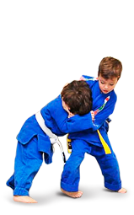
ПРИГЛАШАЕМ НА ДЗЮДО!
ГАУ РО «СШОР «Академия единоборств» приглашает мальчиков и девочек 7-10 лет для занятий дзюдо на бюджетной основе по программе спортивной подготовки.

Программа спортивной подготовки разработана на основании требований федеральных государственных стандартов и рассчитана на 11 и более лет.
Срок реализации программы на этапах спортивной подготовки:
- начальная подготовка — 4 года;
- тренировочный этап (этап спортивной специализации) — 5 лет;
- этап совершенствования спортивного мастерства — без ограничений;
- этап высшего спортивного мастерства — без ограничений.

Приглашаются мальчики и девочки 5-6 лет для занятий дзюдо на внебюджетной основе по общеразвивающей программе физической подготовки.

Стоимость занятий за 1 месяц
2 раза в неделю | 1200 руб
3 раза в неделю | 1500 руб

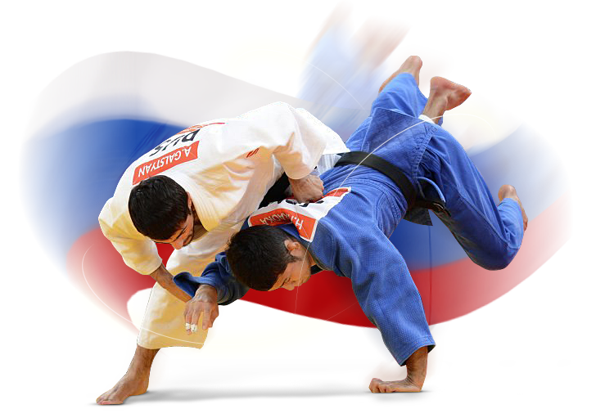
Занятия проходят в удобное для детей и родителей послеобеденное и вечернее время, под руководством сильнейшего тренерского состава, в числе которого Мастера спорта, Мастера спорта Международного класса, Заслуженные тренеры России:

НАШИ ТРЕНЕРЫ |  | ГРУППА | РАСПИСАНИЕ
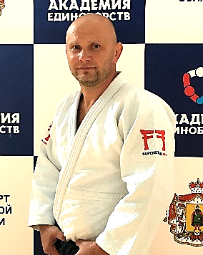 | ПОПОВ  Андрей Николаевич заслуженный тренер России, мастер спорта, старший тренер высшей категории | НП-2  8-11 лет | Понедельник Среда Пятница  19:00-20:30
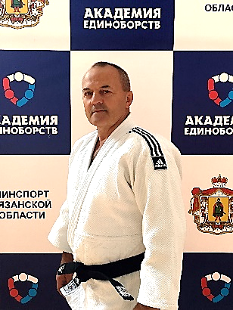 | КУДИНОВ Александр Николаевич заслуженный тренер России, мастер спорта, тренер высшей категории | НП-1  7-8 лет  НАБОР ОТКРЫТ! | Понедельник Среда Пятница  15:30-17:00
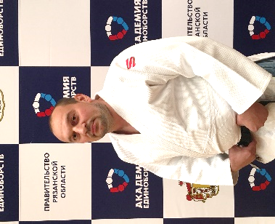 | БОДЬКО Сергей Петрович  мастер спорта, тренер высшей категории | НП-2  8-10 лет | Вторник Четверг Суббота  16:00-17:30
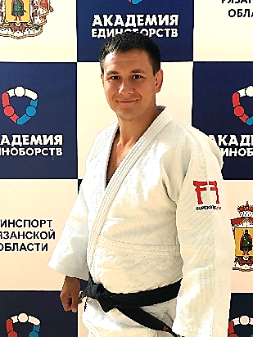 | ПАНАСЕНКОВ Юрий Николаевич мастер спорта России международного класса, тренер | НП-2  8-11 лет | Понедельник Среда Пятница  Утро: 9:00-10:30  Вечер: 16:00-17:30
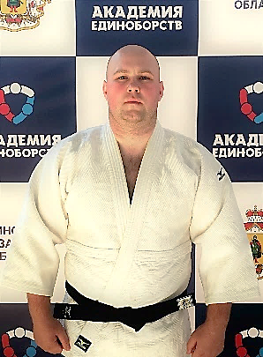 | ПОЛУНИН Юрий Олегович  мастер спорта, тренер | НП  7-10 лет | Понедельник Среда Пятница  17:30-19:00
 |  | СОГ  (платная)  5-6 лет  НАБОР ОТКРЫТ! | Понедельник  Вторник  Среда  Четверг Пятница  19:00-20:00
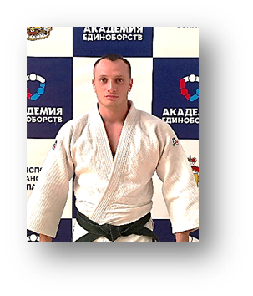 | ДЁМКИН Михаил Сергеевич  мастер спорта, тренер первой категории | НП-2  8-10 лет  НП-1  7-8 лет | Понедельник  Среда  Пятница  19:00-20:30  Вторник 19:00-20:30  Четверг 19:00-20:30  Суббота 11:00-12:00

Набор занимающихся на спортивное отделение дзюдо по программе спортивной подготовки осуществляется в период с 1 сентября по 15 октября 2019 года, на основании результатов индивидуального отбора, который заключается в оценке общей физической и специальной физической подготовки поступающих в соответствии с нормативами, определенными Федеральными стандартами спортивной подготовки и программами спортивной подготовки. Приём контрольных нормативов осуществляется приемной комиссией по виду спорта дзюдо, согласно регламенту в период с 10 сентября по 15 октября 2019 года.
Нормативы общей физической и специальной физической подготовки
для зачисления в группы
на этапе начальной подготовки

Развиваемые физические  качества | Контрольные упражнения (тесты)
 | Мальчики | Девочки
Координация | Стоя ровно, на одной ноге, руки на поясе. Фиксация положения  (не менее 10 с) | Стоя ровно, на одной ноге, руки на поясе. Фиксация положения  (не менее 8 с)
Сила | Сгибание и разгибание рук в упоре лежа на полу  (не менее 4 раз) | Сгибание и разгибание рук в упоре лежа на полу  (не менее 3 раз)
Скоростно-силовые | Прыжок в длину с места  (не менее 90 см) | Прыжок в длину с места  (не менее 70 см)
Гибкость | Наклон вперед из положения стоя с выпрямленными ногами на полу (пальцами рук коснуться пола)

Перечень документов для приема в ГАУ РО СШОР «Академия единоборств»

При поступлении в ГАУ РО «СШОР «Академия единоборств» заявитель (уполномоченное лицо) представляет следующие документы:
- Заявление установленного образца о приеме в Учреждение (бланк на ресепшене или на сайте sport-rzn.ru)
- Копию свидетельства о рождении либо копию паспорта поступающего.
- Заключение о состоянии здоровья поступающего, выданное в соответствии с правовыми актами федерального органа исполнительной власти в сфере здравоохранения, с заключением врача о возможности заниматься избранным видом спорта.
- Копию полиса обязательного медицинского страхования.
- Классификационную книжку спортсмена (при ее наличии) или иной документ, подтверждающий спортивную квалификацию (в случае зачисления на тренировочный этап (этап спортивной специализации), этапы совершенствования спортивного мастерства и высшего спортивного мастерства.
- Копия СНИЛС.
- Фото 3х4 – 4шт.
Документы на прием в Академию единоборств можно подать в электронном виде по адресу:
e-mail: recept@sport-rzn.ru или info@sport-rzn.ru, а также при личном присутствии
инструкторам-методистам Академии единоборств.
Информацию можно получить по телефонам: +7(4912) 55-18-77; 55-18-73
ВНИМАНИЕ: Дети, не отвечающие критериям набора (возраст, уровень физической подготовленности) также могут быть зачислены в группы спортивной подготовки на внебюджетной (платной) основе.

